Федеральное агентство связи

Федеральное государственное бюджетное образовательное учреждение высшего образования

«Сибирский государственный университет телекоммуникаций и информатики»

Расчетно-графическая работа

«Учет садовых посадок»

Выполнил:

Cтудент группы ИВ-022

Селиванов В. В.

Работу проверил:

Профессор кафедры ТСиВС

Мейкшан В. И.

Новосибирск, 2023

**Оглавление**

Предметная область: 3

Описание атрибутов сущностей 4

Первичные ключи (РК) 7

Анализ и определение типов связей 7

Логическое проектирование базы данных 8

Целостность данных 8

Структура базы данных в СУБД Microsoft Access 9

Схема связей 10

Содержание таблиц БД в режиме отображения данных 11

**Предметная область:**

Учет садовых посадок

Имеется несколько участков, именуемых далее садами. Каждый сад характеризуется своим наименованием, а также кратким описанием почвы. В саду растут фруктовые деревья различных видов: персики, сливы, яблони и т.д. Каждый вид имеет разные сорта: груша – бергамот, дюшес, сибирячка, рогнеда; яблоня – апорт, антоновка, грушовка, белый налив; и др. Деревья можно прививать, поэтому на одном дереве бывает несколько сортов плода данного вида (т.е. дерево относится к одному виду, но может нести несколько сортов). Каждое дерево характеризуется возрастом, а также урожайностью (по годам).

**Описание атрибутов сущностей**

1. Сад – информация о садах

|  |  |  |  |  |  |
| --- | --- | --- | --- | --- | --- |
| Атрибут | Описание | Тип данных | Ограничения | Значение по умолчанию | Допустимость NULL |
| Идентификатор | Уникальный идентификатор сада | Счетчик | Без повторений | Нет | Нет |
| Наименование | Наименование сада | Короткий текст | Не пустое | Нет | Нет |
| Описание почвы | Краткое описание почвы | Короткий текст | Нет | Нет | Нет |

1. Фруктовое дерево – информация о фруктовых деревьях, растущих в садах

|  |  |  |  |  |  |
| --- | --- | --- | --- | --- | --- |
| Атрибут | Описание | Тип данных | Ограничения | Значение по умолчанию | Допустимость NULL |
| Идентификатор | Уникальный идентификатор фруктового дерева | Счетчик | Без повторений | Нет | Нет |
| Возраст | Возраст дерева (лет) | Число | Целое, не отрицательное | 0 | Нет |
| Вид | Идентификатор вида дерева | Число | Целое, не отрицательное | Нет | Нет |
| Сад | Идентификатор сада, в котором растет дерево | Число | Целое, не отрицательное | Нет | Нет |
| Несколько сортов | Показатель – произрастает ли на дереве несколько сортов | Логический | Допустимые значения: «Да» / «Нет» | «Нет» | Нет |

1. Вид – информация о видах деревьев

|  |  |  |  |  |  |
| --- | --- | --- | --- | --- | --- |
| Атрибут | Описание | Тип данных | Ограничения | Значение по умолчанию | Допустимость NULL |
| Идентификатор | Уникальный идентификатор вида дерева | Счетчик | Без повторений | Нет | Нет |
| Наименование | Наименование вида | Короткий текст | Не пустое | Нет | Нет |

1. Сорт – информация о сортах различных видов

|  |  |  |  |  |  |
| --- | --- | --- | --- | --- | --- |
| Атрибут | Описание | Тип данных | Ограничения | Значение по умолчанию | Допустимость NULL |
| Идентификатор | Уникальный идентификатор сорта | Счетчик | Без повторений | Нет | Нет |
| Наименование | Наименование сорта | Короткий текст | Не пустое | Нет | Нет |
| Вид | Идентификатор вида, которому принадлежит сорт | Число | Целое, не отрицательное | Нет | Нет |

1. Урожайность – информация об урожайности фруктовых деревьев по годам

|  |  |  |  |  |  |
| --- | --- | --- | --- | --- | --- |
| Атрибут | Описание | Тип данных | Ограничения | Значение по умолчанию | Допустимость NULL |
| Дерево | Идентификатор дерева | Число | Целое, не отрицательное | Нет | Нет |
| Год | Год, в котором дерево принесло некоторый урожай | Число | Целое, не отрицательное | Нет | Нет |
| Вес | Показатель урожайности в килограммах | Число с плавающей точкой | Целое, не отрицательное | Нет | Нет |

1. Сорт-дерево –информация о сортах, произрастающих на деревьях

|  |  |  |  |  |  |
| --- | --- | --- | --- | --- | --- |
| Атрибут | Описание | Тип данных | Ограничения | Значение по умолчанию | Допустимость NULL |
| Сорт | Идентификатор сорта дерева | Число | Целое, не отрицательное | Нет | Нет |
| Дерево | Идентификатор дерева, на котором произрастают плоды определенного сорта | Число | Целое, не отрицательное | Нет | Нет |

**Первичные ключи (РК)**

Для указанных отношений в качестве первичных ключей были выбраны:

|  |  |  |
| --- | --- | --- |
| Отношение | Ключ составной | Атрибуты |
| Сад | Нет | Идентификатор |
| Фруктовое дерево | Нет | Идентификатор |
| Вид | Нет | Идентификатор |
| Сорт | Нет | Идентификатор |
| Урожайность | Да | Дерево, год |
| Сорт-дерево | Да | Сорт, дерево |

**Анализ и определение типов связей**

При проектировании использован тип связей один ко многим. Это означает, что одному экземпляру первой сущности соответствует несколько экземпляров второй сущности. На диаграмме оранжевым цветом выделены атрибуты, образующие первичный ключ.

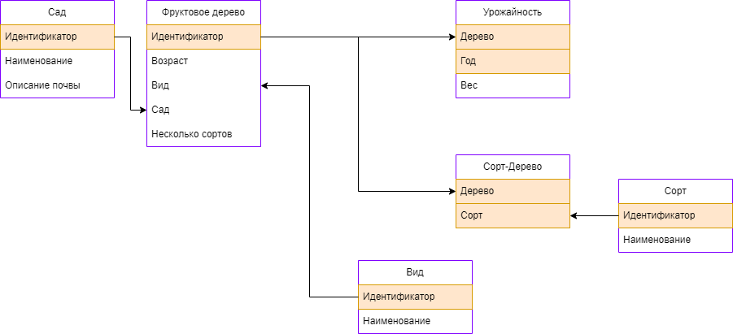

Диаграмма

**Логическое проектирование базы данных**

На этапе логического проектирования базы данных выполняется преобразование концептуальной модели данных для исключения из нее конструкций, для которых нет поддержки в реляционных системах управления базами данных. Достигается это посредством преобразования и исключения следующих элементов:

* связи типа «многие ко многим»;
* рекурсивные связи;
* многозначные атрибуты;
* связи с атрибутами.

Впоследствии проведенного концептуального проектирования, ранее упомянутых артефактов не обнаружено.

Нормализация позволяет устранить избыточность данных и несогласованность зависимостей, а также обеспечить поддержание целостности данных. Это означает, что в базе данных не должно быть дубликатов и составных данных, каждая запись имеет первичный ключ, а также нет полей, данные в которых зависят от других неключевых полей (т.е. нет косвенных зависимостей). Эти требования учтены на предыдущих этапах проектирования базы данных.

**Целостность данных**

Целостность данных обеспечивается установленными ограничениями:

1. Ограничение уникальности
   1. Определение первичных ключей – таким образом определяется уникальность экземпляров данных и поддержка ссылок на другие отношения посредством внешних ключей
2. Ссылочная целостность
   1. Ее основная идея состоит в том, чтобы две таблице в базе данных, которые хранят одни и те же данные, поддерживали их согласованность. Целостность данных представляет правильно выстроенные отношения между таблицами с корректной установкой ссылок между ними.
3. Доменная целостность
   1. Позволяет задать правила допустимости (корректности ввода) определенных значений в полях с целью обеспечения целостности базы данных

**Структура базы данных в СУБД Microsoft Access**

На этапе физического проектирования базы данных, в качестве целевой системы управления базами данных выбрана Microsoft Access.

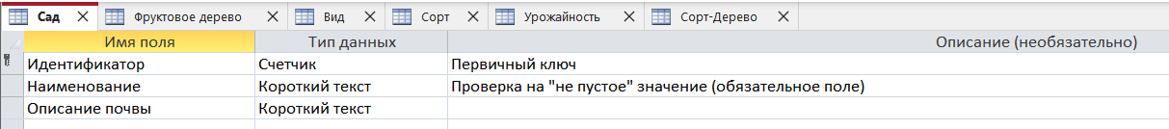

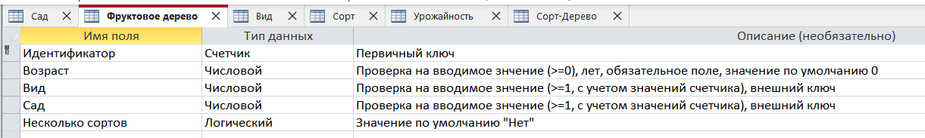





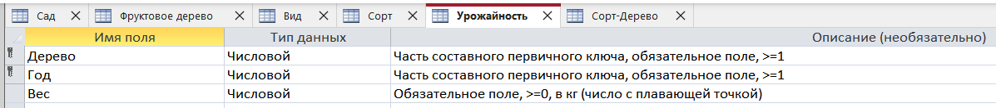



**Схема связей**

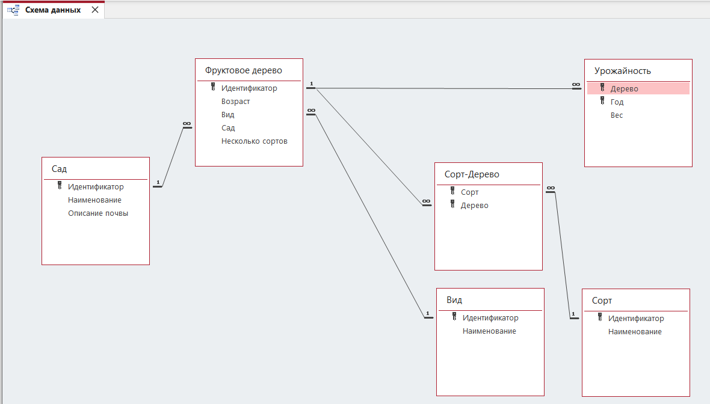

**Содержание таблиц БД в режиме отображения данных**

